Проект
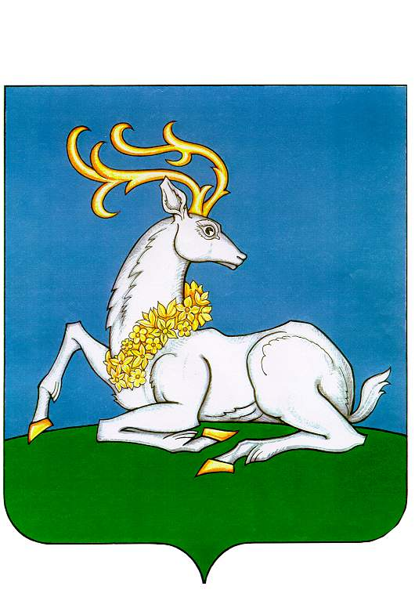
АДМИНИСТРАЦИЯ
ОДИНЦОВСКОГО ГОРОДСКОГО ОКРУГА
МОСКОВСКОЙ ОБЛАСТИ
ПОСТАНОВЛЕНИЕ

№ .
г. Одинцово

Об утверждении муниципальной программы
Одинцовского городского округа Московской области
«Цифровое муниципальное образование»
на 2023-2027 годы

В соответствии с Бюджетным кодексом Российской Федерации, Порядком разработки и реализации муниципальных программ Одинцовского городского округа Московской области, утвержденным постановлением Администрации Одинцовского городского округа от 20.08.2019 № 313, Перечнем муниципальных программ Одинцовского городского округа Московской области, утвержденным постановлением Администрации Одинцовского городского округа от 25.07.2022 № 3402,

ПОСТАНОВЛЯЮ:

1. Утвердить муниципальную программу Одинцовского городского округа Московской области «Цифровое муниципальное образование» на 2023-2027 годы (прилагается).
2. Опубликовать настоящее постановление в официальных средствах массовой информации и разместить на официальном сайте Одинцовского городского округа Московской области в сети «Интернет».
3. Настоящее постановление вступает в силу с 01.01.2023 и подлежит применению к правоотношениям, возникающим при составлении бюджета Одинцовского городского округа Московской области на 2023 год и плановый период 2024 и 2025 годов.
4. Контроль за выполнением настоящего постановления оставляю за собой.

Глава Одинцовского городского округа А.Р. Иванов

